L1_9 Aufgaben zur Wiederholung
Erforderliches Datenbankskript: kino.sql.
Importieren Sie die Skriptdatei L1_9_kino.sql (Unterordner scripte) und selektieren Sie die importierte Datenbank im Object Browser der MySQL Workbench (Doppelklick).

Wie lauten die erforderlichen SQL-Anweisungen?
Zur inhaltlichen Kontrolle Ihrer Lösungen orientieren Sie sich bitte an den Abbildungen zu den gewünschten Ausgaben.
Dokumentieren Sie Ihre Lösungen.
 | Aufgabe | gewünschte Ausgabe
 | Eine Liste aller Filme, die von den Mitarbeitern Schön bzw. Husch betreut werden, in aufsteigender Reihenfolge des Filmtitels | 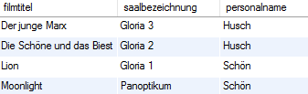
 | Eine Liste aller verfügbaren Kinosäle in absteigender Reichenfolge der verfügbaren Plätze. | 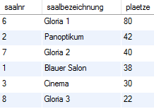
 | Wie hoch sind die Einnahmen, die maximal je Film realisiert werden, wenn alle Plätze belegt sind? | 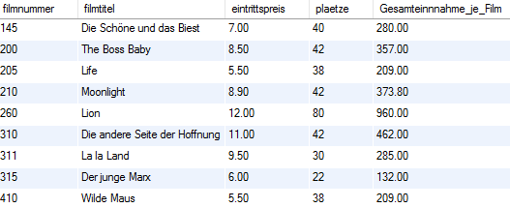
 | Wie hoch sind die Einnahmen für alle Filme, wenn alle Plätze belegt werden? | 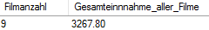

 | Wie teuer sind die Eintrittspreise der Filme durchschnittlich? Preisangabe auf 2 Nachkommastellen begrenzt! | 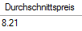
 | Welche Filme im Saal 2 sind teurer als 9 Euro?
 | Wie viel Plätze hat der kleinste Raum? | 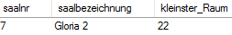
 | Eine Liste mit aller Mitarbeiter und die Anzahl der von ihnen zu betreuenden Räume. | 